INFORME ATLETISMO
5º ETAPA ADECOP CATEGORIA PREPARATORIA -- SELECCION
DAMAS Y VARONES

RESULTADOS GENERALES

CATEGORIA PREPARATORIA DAMAS

Amanda Wilhelmy Vergara 6A 1º Lugar Lanz. Bala 8.27m.
2º Lugar 200m 28.63seg.
Pascale Quaas Puchi 6A 2º Lugar 60m Vallas 12.76seg
5º Lugar 200m 30.80seg.
Javiera Verdugo Arancibia 7C 1º Lugar Salto Alto 1.40m
3º Lugar Lanz. Bala 7.63m
Aline Brúcher Halloway 7A 2º Lugar Lanz. Bala 7.66m
5º Lugar 60m Vallas 12.86seg.
Isidora Riquelme Lòpez 6D 4º Lugar Salto Alto 1.15m
Anastasia Fuentes Sierra 5B 5º Lugar Salto Alto 1.05m

Aline Brücher Holloway
Javiera Verdugo Arancibia
Pascale Quaas Puchi 1º Lugar Relevo 4 x 200m 2.06.41min
Amanda Wilhelmy Vergara

CAREGORIA PREPARATORIA VARONES

Vicente Piraino Mercado 6C 1º Lugar Salto Alto 1.38m
4º Lugar 200m 29.14seg.
Tomas Jara Peña 7C 2º Lugar 80m Vallas 10.99seg.
3º Lugar 200m 28.47seg.
Ignacio Green Olavarria 6D 2º Lugar Salto Alto 1.35m
4º Lugar Lanz. Bala 7.55m
Simón Oppenlander Santander 6A 3º Lugar 80m Vallas 12.37seg.
5º Lugar 200m 29.55seg.
Ricardo Canales Torres 6C 3º Lugar Salto Alto 1.35m.
Gastón González Moya 6C 4º Lugar 80m Vallas 11.49seg.

Ignacio Green Olavarría
Simón Oppenlander Santander
Vicente Piraino Mercado 2º Lugar Relevo 4 x 200m 1.59.50min.
Tomás Jara Peña

CATEGORIA SELECCIÓN DAMAS

Victoria Brown Campos IIIB 3º Lugar Lanz. Jabalina 20.62m

Sofía González Saavedra IIIB 4º Lugar Lanz. Jabalina 19.22m

Conztanza Zumelzu Farias IIC 4º Lugar 400m 1.13min

Sofía Urmenata Hernández IIC 5º Lugar 400m 1.15m

CATEGORIA SELECCIÓN VARONES

Santiago Corrales Bonilla 8C 2º Lugar Lanz. Jabalina 38.68m 4º Lugar Salto Largo 5.49
Tomás Matamala Martinez 8C 4º Lugar Lanz. Bala 9.53m

Martin Ginsberg Albear IIIA 3º Lugar Lanz. Bala 9.57m

Tomás Serrano Zahr IIIB 1º Lugar 400m 46.68seg

Tomás Serrano Zahr
Gustavo Soto Cisternas
Tomás Matamala Martínez 2º Lugar Relevo 4 x 400m 3.56.88min.
Santiago Corrales Bonilla

FELICITACIONES LES DESEAN SUS ENTRENADORES

Rose Marie Leddihn Sinram Carlos Zúñiga Peràn

FOTOS

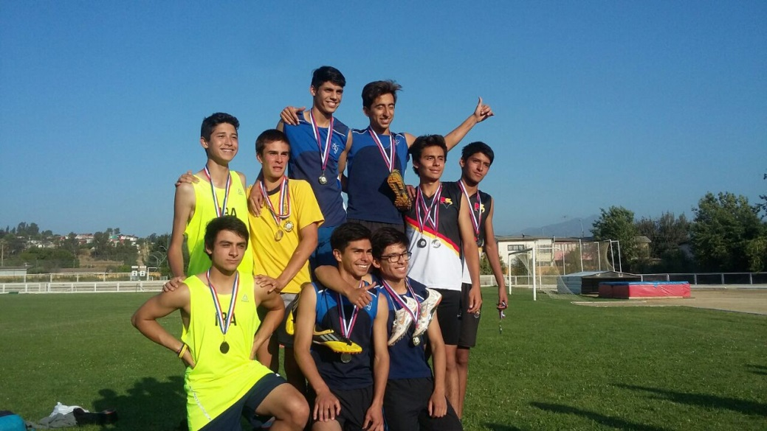

Premiación Categoría Selección Relevo 4 x 400m 2º Lugar ( Tomas Serrano – Gustavo Soto - Tomás M
Santiago Corrales)

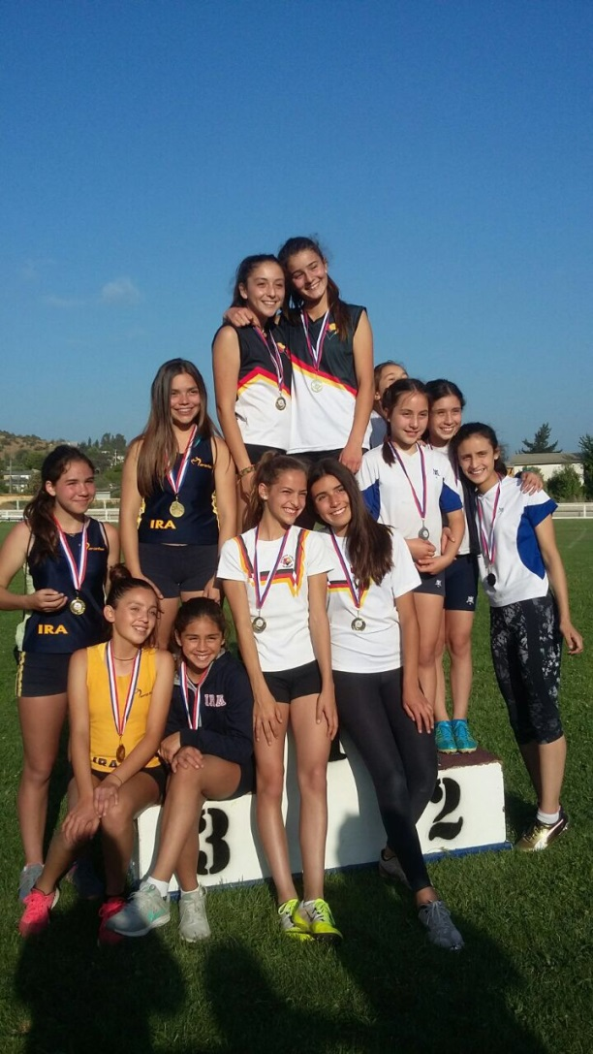
Premiación Categoría Preparatoria

Relevo 4 x200m

Aline Brücher – Javiera Verdugo – Pascale Quaas y
Amanda Wilhelmy

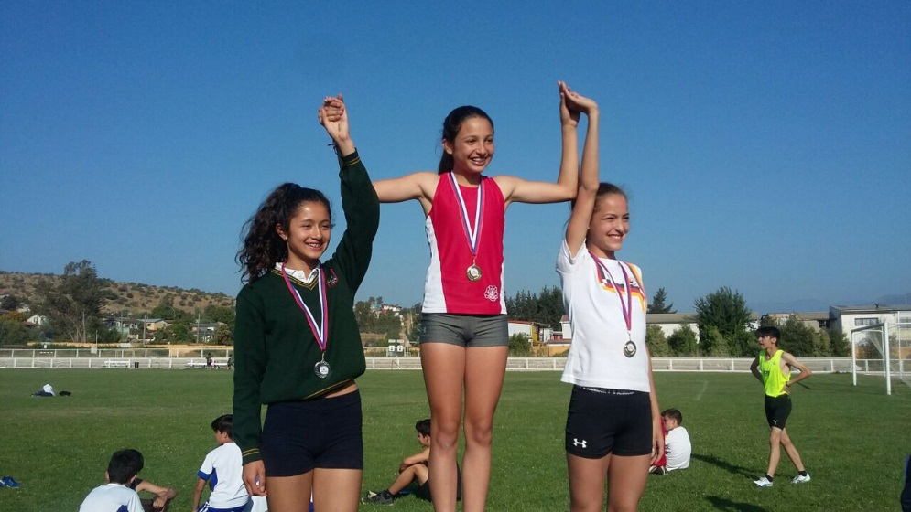
Premiación Categoría Preparatoría

Pascale Quaas

2º Lugar 60m Vallas

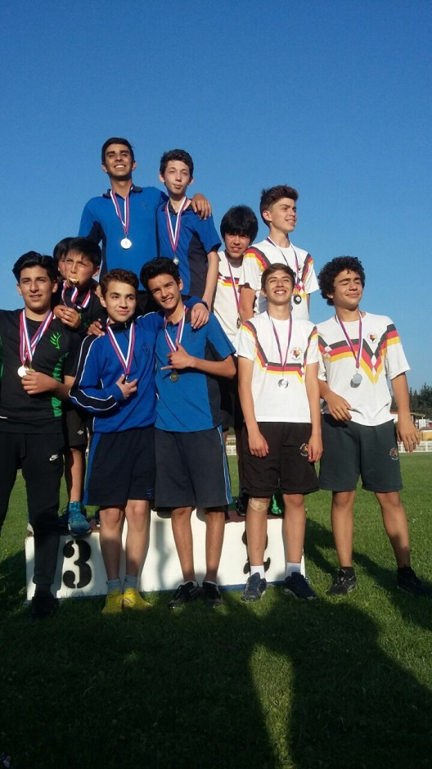

Premiación Categoría Preparatoria

2º Lugar Relevo 4 x 200m ( Vicente Piraino – Ignacio green – Simón oppenlander y Tomas Jara )
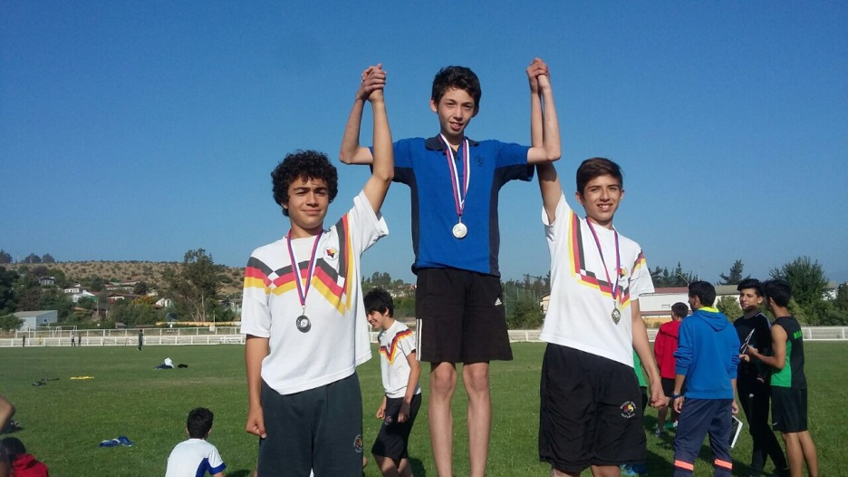

Premiación Categoría Preparatoria 80m Vallas ( Simón Oppenlander y Tomas Jara )

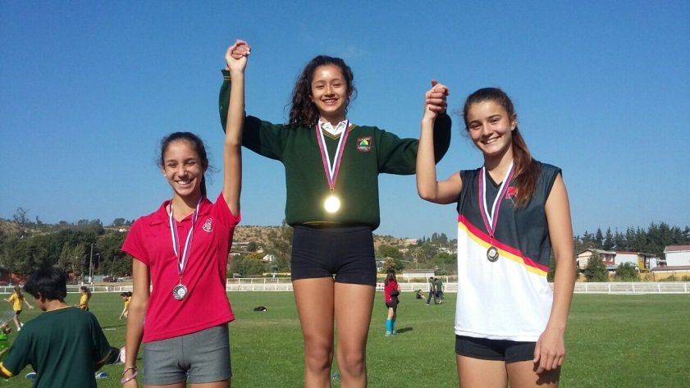
Premiación Categoría Preparatoria 2º Lugar 200m ( Amanda Wilhelmy )

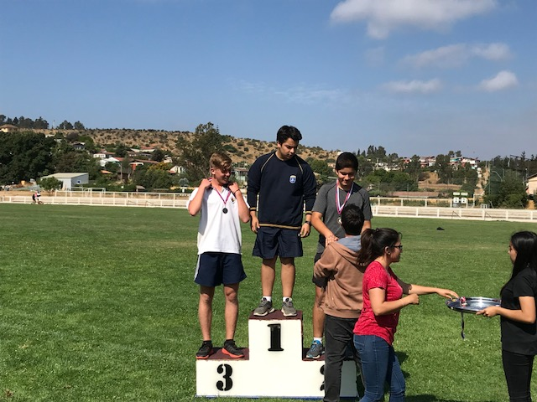

Premiación Categoría Selección 3º Lugar Lanz.Bala (Martin Ginsberg )

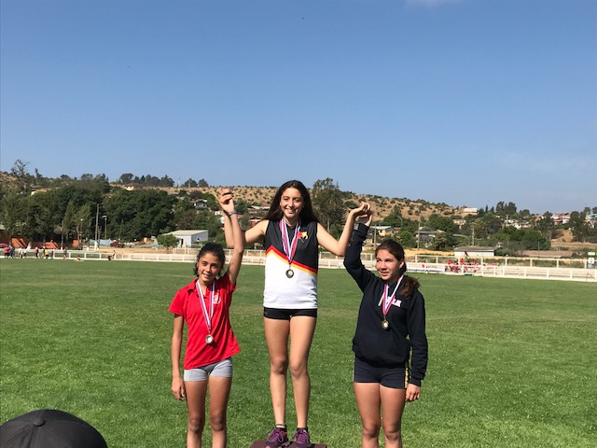
Premiación Categoría Preparatoria

1º Lugar Salto Alto

Javiera Verdugo
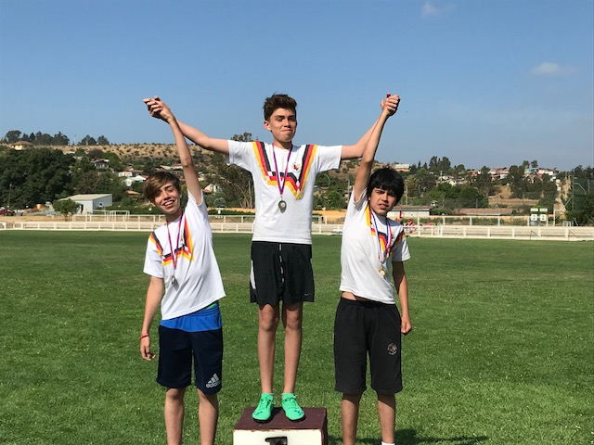
Premiación Categoría Preparatoria
1º - 2º -y 3º Lugar
(Vicente Piraino – Ignacio Green y Ricardo Canales )
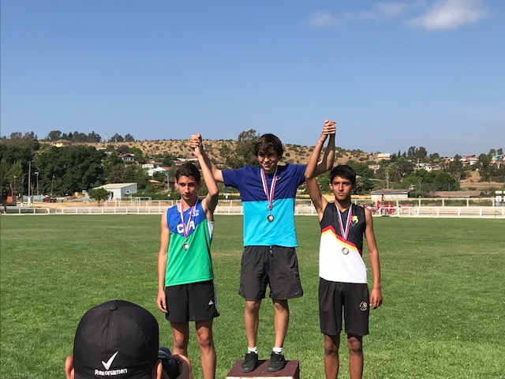 Premiación Categoría Selección- Santiago Corrales 2º Lugar Lanz. Jabalina

